Załącznik nr 2
Opis przedmiotu zamówienia
I. ZAKRES ILOŚCIOWY

L.p. | Przedmiot zamówienia | J.m. | Ilość
1 | 2 | 3 | 4
1 | Koszula z krótkim rękawem | szt. | 111  (krój męski: 104; krój damski: 7)
2 | Koszula z długim rękawem | szt. | 87  (krój męski: 82; krój damski: 5)
3 | Koszulka polo | szt. | 66
4 | Sweter | szt. | 66  (krój męski: 62 ; krój damski: 4)
5 | Polar | szt. | 66  (krój męski: 62 ; krój damski: 4)
6 | Kurtka ocieplana | szt. | 61  (krój męski: 59; krój damski: 4.
7 | Krawat | szt. | 66

II. WYMAGANIA

- Koszula z kr. rękawem (męska i damska)

Wymagane dokumenty:
- Wymaga się, aby produkt należał do odzieży ochronnej kategorii I, spełniającej rozporządzenie Parlamentu Europejskiego i Rady (UE) 2016/425 z dnia 9 marca 2016r. w sprawie środków ochrony indywidualnej oraz uchylenia dyrektywy Rady 89/686/EWG
- Certyfikat Oeko-Tex Standard 100 na tkaninę
- Karta katalogowa tkaniny zawierająca następujące informacje: nazwę tkaniny, skład, gramaturę

Wymagania ogólne:
Tkanina
 | Kolor | Błękitny
 | Skład | 49% bawełna, 48% poliester, 3% włókno elastyczne
 | Gramatura | 150g/m² ± 5%

- Wszywka niespieralna z trwałym oznaczeniem: data produkcji, nr partii, skład procentowy tkanin, model, nazwa producenta, normy, sposób czyszczenia i konserwacji, rozmiar (wszyta od wewnątrz)
- Pełen zakres rozmiarów zgodnie z tabelą producenta oraz rozmiary nietypowe
- Gwarancja 12 miesięcy liczona od daty dostawy
- Logo firmowe w formie kolorowego haftu.

Wymagania szczegółowe:
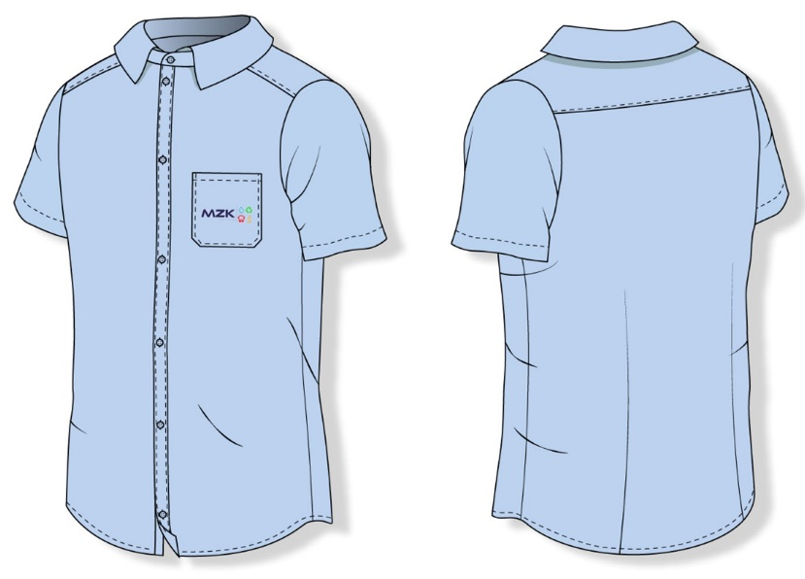
- Koszula typu wizytowego
- Podkrój szyi wykończony kołnierzem
- Koszula z ciętym karczkiem tyłu
- Przód zapinany na 7 guzików
- Pod szyją zapięcie dostosowane do krawata
- Kieszeń otwarta naszyta na lewym przodzie
- Rękawy krótkie zakończone podwinięciem
- Na tyle w dolnej części zaszewki pionowe
- Dół zaokrąglony zakończony podwinięciem
- Nici rdzeniowe adekwatne do koloru tkaniny
- Do koszulki dołączony zapasowy guzik
- W przypadku koszuli damskiej krój damski (taliowany)
- Logo firmowe w formie kolorowego haftu umieszczone na lewej piersi na kieszeni

- Koszula z dł. rękawem (męska i damska)

Wymagane dokumenty:
- Wymaga się, aby produkt należał do odzieży ochronnej kategorii I, spełniającej rozporządzenie Parlamentu Europejskiego i Rady (UE) 2016/425 z dnia 9 marca 2016r. w sprawie środków ochrony indywidualnej oraz uchylenia dyrektywy Rady 89/686/
- Certyfikat Oeko-Tex Standard 100 na tkaninę
- Karta katalogowa tkaniny zawierająca następujące informacje: nazwę tkaniny, skład, gramaturę

Wymagania ogólne:
Tkanina
 | Kolor | Błękitny
 | Skład | 49% bawełna, 48% poliester, 3% włókno elastyczne
 | Gramatura | 150g/m² ± 5%

- Wszywka niespieralna z trwałym oznaczeniem: data produkcji, nr partii, skład procentowy tkanin, model, nazwa producenta, normy, sposób czyszczenia i konserwacji, rozmiar (wszyta od wewnątrz)
- Pełen zakres rozmiarów zgodnie z tabelą producenta oraz rozmiary nietypowe
- Gwarancja 12 miesięcy liczona od daty dostawy
- Logo firmowe w formie kolorowego haftu

Wymagania szczegółowe:

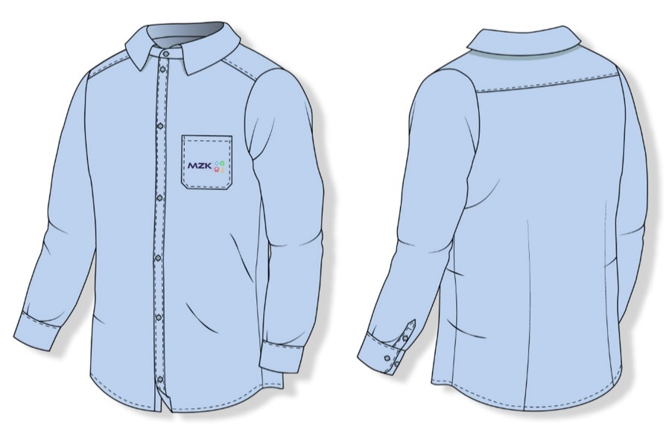

- Koszula wizytowego
- Podkrój szyi wykończony kołnierzem
- Koszula z ciętym karczkiem tyłu
- Przód zapinany na 7 guzików
- Pod szyją zapięcie dostosowane do krawata
- Kieszeń otwarta naszyta na lewym przodzie
- Rękawy z mankietem z regulacją zapięcia na 2 guziki, z wykończeniem rozcięcia typu domek z zapięciem na guzik
- Na tyle w dolnej części zaszewki pionowe
- Dół zaokrąglony zakończony podwinięciem
- Nici rdzeniowe adekwatne do koloru tkaniny
- Do koszulki dołączone 2 zapasowe guziki
- W przypadku koszuli damskiej krój damski (taliowany)
- Logo firmowe w formie kolorowego haftu umieszczone na lewej piersi na kieszeni

3. Koszulka polo

Wymagania ogólne:
Tkanina
 | Kolor | Błękitny
 | Skład | 65 % bawełna , 35% poliester
 | Gramatura | 200 g/m²

Wymagania szczegółowe:
- Krój z bocznymi szwami
- Kołnierzyk i mankiety z podwójnym ozdobnym
- Przetłoczeniem z dzianiny ściągaczowej 1:1
- Plisy z 3 guzikami w kolorze materiału
- Wewnętrzna część lamówki wykończona taśmą z tego samego materiału co koszulka
- Szew na ramionach wzmocniony taśmą
- Kieszeń otwarta naszyta na lewym przodzie
- Logo firmowe w formie kolorowego haftu na kieszeni.

4. Sweter zapinany

Wymagania ogólne:
Tkanina
 | Kolor | Granatowy
 | Skład | 49% bawełny - 49% akryl - 2% poliamid
 | Gramatura | Oczko 380 g/szt.

Wymagania szczegółowe:
      - Wstawka w rękawach
      - Wysoki kołnierz z prążkowanego ściągacza 1x1, wewnątrz kontrastowa taśma z dzianiny w paski
      - Elastanowy ściągacz 1x1 w mankietach i w pasie dla większego komfortu
      - Otwarcie z przodu z ukrytym zamkiem błyskawicznym
      - Wyprofilowane otwory na ramiona
      - Prosty krój
      - Logo firmowe w formie kolorowego haftu na emblemacie umieszczone na lewej piersi

5. Polar

Wymagane dokumenty:
- Wymaga się, aby produkt należał do odzieży ochronnej kategorii I, spełniającej rozporządzenie Parlamentu Europejskiego i Rady (UE) 2016/425 z dnia 9 marca 2016r. w sprawie środków ochrony indywidualnej oraz uchylenia dyrektywy Rady 89/686/
- Certyfikat Oeko-Tex Standard 100 na tkaninę
- Karta katalogowa tkaniny zawierająca następujące informacje: nazwę tkaniny, skład, gramaturę

Wymagania ogólne:
Tkanina
 | Kolor | Granatowy
 | Skład | 100% poliester
 | Gramatura | 360g/m² ± 5%

- Wszywka niespieralna z trwałym oznaczeniem: data produkcji, nr partii, skład procentowy tkanin, model, nazwa producenta, normy, sposób czyszczenia i konserwacji, rozmiar (wszyta od wewnątrz)
- Pełen zakres rozmiarów zgodnie z tabelą producenta oraz rozmiary nietypowe
- Gwarancja 12 miesięcy liczona od daty dostawy
- Logo firmowe w formie kolorowego haftu na emblemacie umieszczone na lewej piersi

Wymagania szczegółowe:

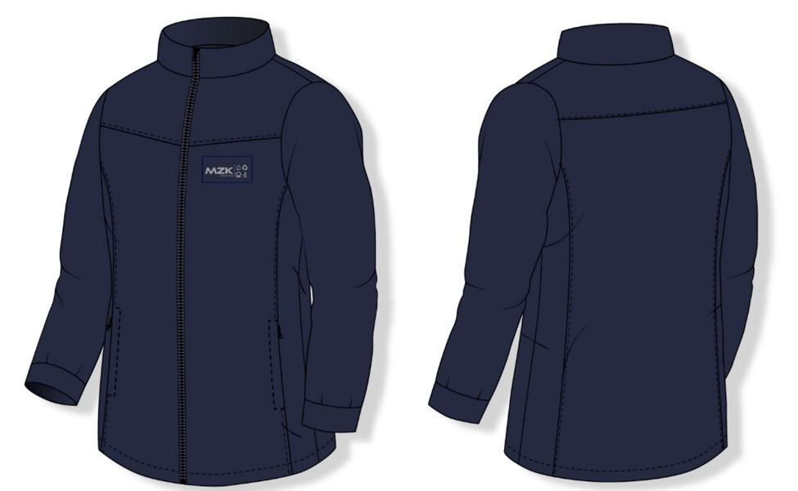

- Polar u góry wykończony stójką
- Na przodzie i tyle cięte karczki oraz cięcia boczne
- Przód zapinany na zamek
- 2 kieszenie dolne z wlotem od cięć bocznych zapinane na zamek
- Rękawy u dołu zakończone mankietem
- W dole tunel z gumą do regulacji podwieszaną po bokach
- Miejsca narażone na rozdarcie wzmocnione ryglami
- Nici dzianinowe adekwatne do koloru tkaniny
- Polar na podszewce poliestrowej typu siatka
- Logo firmowe termotransferowe na emblemacie umieszczone na lewej piersi

6. Kurtka ocieplana

Wymagane dokumenty:
- Produkt należy do odzieży ochronnej kategorii I, spełniającej rozporządzenie Parlamentu Europejskiego i Rady (UE) 2016/425 z dnia 9 marca 2016r. w sprawie środków ochrony indywidualnej oraz uchylenia dyrektywy Rady 89/686/EWG
- Certyfikat Oeko-Tex Standard 100 na tkaninę
- Certyfikat na folie odblaskowe na zgodność z normami EN ISO 20471
- Karta katalogowa tkaniny zawierająca następujące informacje: nazwę tkaniny, skład, gramaturę

Wymagania ogólne:
Tkanina
 | Kolor | Granatowy
 | Skład | 95% poliester, 5% włókno elastyczne
 | Gramatura | 270g/m² ± 5%

- Folia odblaskowa koloru srebrnego spełniająca wymagania normy EN ISO 20471. Zachowanie właściwości odblaskowych nie mniejsze niż 50 cykli pralniczych (EN ISO 6330)
- Folia odblaskowa koloru czarnego spełniająca właściwości odblaskowe nie mniejsze niż 50 cykli pralniczych (EN ISO 6330)
- Odzież na ocieplinie (mikrowłóknina 100g/m²) pikowanej z podszewką poliestrową
- Wszywka niespieralna z trwałym oznaczeniem: data produkcji, nr partii, skład procentowy tkanin, model, nazwa producenta, normy, sposób czyszczenia i konserwacji, rozmiar (wszyta od wewnątrz)
- Pełen zakres rozmiarów zgodnie z tabelą producenta oraz rozmiary nietypowe
- Gwarancja 12 miesięcy liczona od daty dostawy
- Logo firmowe w formie termotransferu

Wymagania szczegółowe:

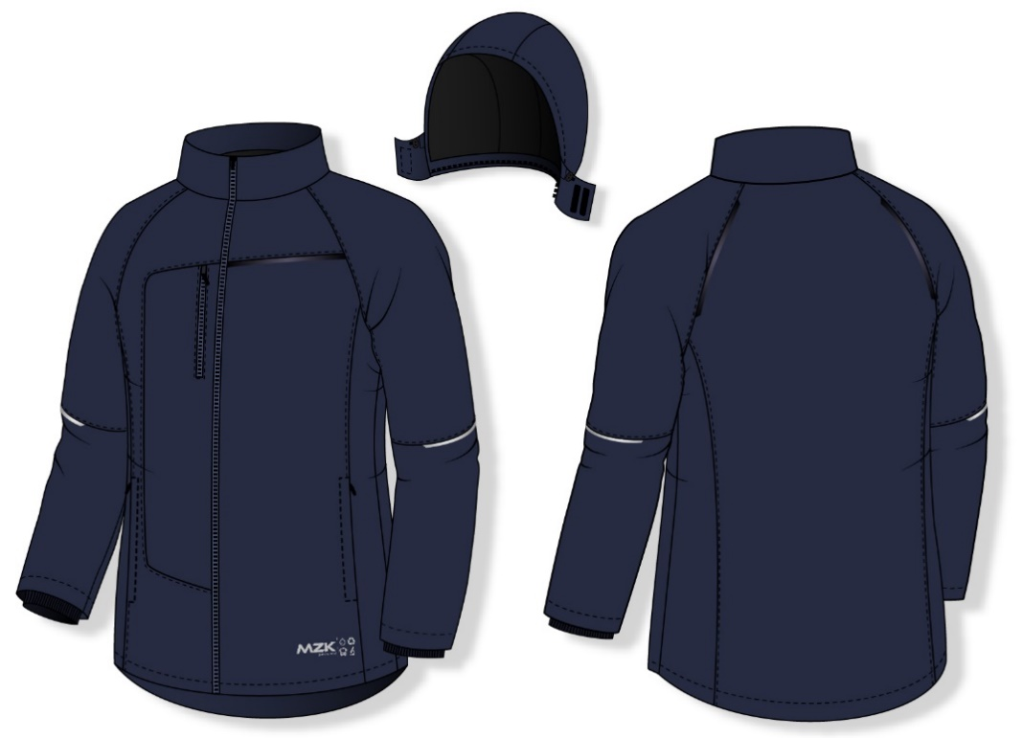

- Kurtka u góry wykończona stójką
- Kaptur ściągnięty gumą w tunelu z zapinkami na rzep na przodzie, dopinany do podkroju szyi na zamek
- Cięcia na przodzie, tyle oraz na rękawach
- Paski foli odblaskowej termotransferowej czarnej naklejone przy cięciu na piersi oraz przy cięciu na plecach (miejsce doszycia pleców z rękawami)
- Przód zapinany na zamek bryzgoszczelny
- Kieszeń na prawej piersi cięta pionowo na zamek bryzgoszczelny
- 2 kieszenie dolne z wlotem od cięć bocznych zapinane na zamek
- Od wewnątrz na lewej piersi naszyta kieszeń na zamek
- Rękawy typu reglan u dołu od wewnątrz zakończone ściągaczem
- W cięciach poziomych na wysokości łokci paski foli odblaskowej termotransferowej srebrnej
- Pod pachami wentylacja na zamek
- Od wewnątrz na wysokości pasa naszyty pas śnieżny z przodu zapinany na napy, w dole wykończony antypoślizgową gumą
- Tył wydłużany
- Miejsca narażone na rozdarcie wzmocnione ryglami
- Nici rdzeniowe adekwatne do koloru tkaniny
- Kurtka na ocieplinie pikowanej z podszewką poliestrową
- Logo firmowe termotransferowe umieszczone na lewym przodzie w dolnym rogu

6. Krawat
Wymagania ogólne:
Tkanina
 | Kolor | Granatowy
 | Skład | 100% poliester

Wymagania szczegółowe:
- wkład krawata 100% wiskoza
- długośc 150 cm
- szerokość 7,5 cm w dużym czubie i szerokość 3,5 cm w małym czubie

II. PRÓBKI
Wraz z ofertą Wykonawca zobowiązany jest złożyć próbki oferowanego asortymentu:
- 1 szt. koszula z krótki rękawem (krój męski, rozmiar M lub L)
- 1 szt. koszula z długim rękawem (krój męski, rozmiar M lub L)
- 1 szt. koszulka z polo (krój męski, rozmiar M lub L)
- 1 szt. sweter (krój męski, rozmiar M lub L)
- 1 szt. polar (krój męski, rozmiar M lub L)
- 1 szt. kurtka ocieplana (krój męski, rozmiar M lub L)
- 1 szt. krawat
Próbki nie muszą być logowane.

